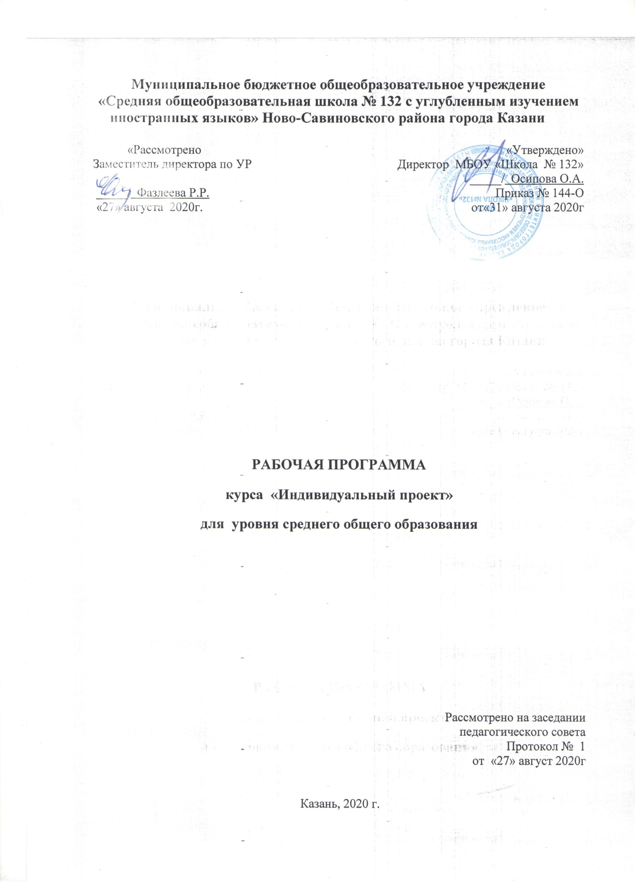

Учебный курс «Индивидуальный проект» представляет собой обязательную особую
форму организации деятельности (учебное исследование или учебный проект) и входит
в учебные планы и индивидуальный план (ИП) учащегося на уровне среднего общего
образования.
Основная функция данной формы деятельности – это развитие метапредметных умений,
а также исследовательской компетентности, предпрофессиональных навыков и творче-
ских способностей в соответствии с интересами и склонностями ученика.
Индивидуальный проект выполняется обучающимся в течение одного года в рамках
учебного времени, специально отведенного учебным планом, и должен быть представлен
в виде завершенного учебного исследования или разработанного проекта: информа-
ционного, творческого, социального, прикладного, инновационного, конструкторского,
инженерного, игрового в соответствии с требованиями ФГОС среднего общего образо-
вания, утвержденного приказом Минобрнауки России от 17.05.2012 № 413 и Положением
об индивидуальном проекте МБОУ «Школа №132».
ПЛАНИРУЕМЫЕ РЕЗУЛЬТАТЫ ОСВОЕНИЯ УЧЕБНОГО КУРСА
Личностные результаты включают:
– готовность и способность обучающихся к саморазвитию и личностному самоопре-
делению;
– сформированность их мотивации к обучению и целенаправленной познавательной
деятельности;
– систему значимых социальных и межличностных отношений, ценностно-смысловых
установок, отражающих личностные и гражданские позиции в деятельности, антикор-
рупционное мировоззрение, правосознание, экологическую культуру, способность
ставить цели и строить жизненные планы, способность к осознанию российской
гражданской идентичности в поликультурном социуме.

Метапредметные результаты включают:
– освоенные межпредметные понятия и универсальные учебные действия (регулятивные,
познавательные, коммуникативные), способность их использования в познавательной
и социальной практике;
– самостоятельность в планировании и осуществлении учебной деятельности и орга-
низации учебного сотрудничества с педагогами и сверстниками;
– способность к построению индивидуальной образовательной траектории, владение
навыками учебно-исследовательской, проектной и социальной деятельности.
Предметные результаты:
– навыки коммуникативной, учебно-исследовательской деятельности, критического
мышления;
– способность к инновационной, аналитической, творческой, интеллектуальной де-
ятельности;
– навыки проектной деятельности, а также самостоятельного применения приобретен-
ных знаний и способов действий при решении различных задач, используя знания
одного или нескольких учебных предметов или предметных областей;
– способность ставить цели и формулировать гипотезу исследования, планировать
работу, выбирать и интерпретировать необходимую информацию, структурировать
и аргументировать результаты исследования на основе собранных данных;
– системные представления и опыт применения методов, технологий и форм орга-
низации проектной и учебно-исследовательской деятельности для достижения
практико-ориентированных результатов образования;
– навыки разработки, реализации и общественной презентации результатов иссле-
дования, индивидуального проекта, направленного на решение научной, личностно
и (или) социально значимой проблемы;
– навыки участия в различных формах организации учебно-исследовательской
и проектной деятельности (творческие конкурсы, научные общества, научно-
практические конференции, олимпиады, национальные образовательные про-
граммы и другие формы), возможность получения практико-ориентированного
результата;
– умения определять и реализовывать практическую направленность проводимых
исследований;
– научный тип мышления, компетентности в предметных областях, учебно-исследо-
вательской, проектной и социальной деятельности.

СОДЕРЖАНИЕ УЧЕБНОГО КУРСА
I. Введение
Цели, задачи и содержание курса обучения. Определение понятия «проект» и его
понятийно-содержательные элементы. Нормативная правовая база учебного курса
«Индивидуальный проект». Виды проектных и исследовательских работ: доклад,
тезисы доклада, стендовый доклад, литературный обзор, рецензия, научная статья,
научный отчет, реферат, проект, модель и др. История технологии проектов. Типовая
классификация проектов в соответствии с требованиями ФГОС среднего общего
образования.
II. Организационные основы индивидуального проекта
Основные требования к проекту. Структура учебного проекта. Циклограмма работы
над проектом. Классификация проектов (по доминирующей деятельности учащихся,
характеру контактов, продолжительности). Формы продуктов проектной деятельности.
Паспорт проекта. Оформление проектной папки. Виды презентации. Система оценивания
проектной деятельности.
III. Методология проектирования, учебно-исследовательской (научной) деятель-
ности, творчества
Общая характеристика проектной и учебно-исследовательской деятельности. Структура
и специфика проектной и учебно-исследовательской (научной) деятельности. Основные
понятия: проблема, предмет и цель исследования. Взаимосвязи проблемы, предмета
и цели исследования. Источники и условия исследовательского поиска.
Основные понятия для изучения: наука, факт, научное знание, закон, теория, логика,
проблема, предмет, объект, цель исследования, диагностика, интерпретация.
Методы исследования и их характеристическая составляющая. Тема исследования. Ак-
туальность исследования. Противоречия и проблемы. Определение объекта, предмета,
гипотезы, цели и задач исследования. Исследовательские методы и методики. Методы
теоретического и эмпирического исследования. Статистические методы и средства
формализации.
Основные понятия для изучения: тема исследования, актуальность, противоречие,
проблема, объект, предмет, цель, задача, эмпирические методы, теоретические методы,
методы диагностики, объяснения, наблюдения, эксперимента, опроса, метод беседы,
метод изучения продуктов деятельности, статистические методы.
Вариативность поиска и обработки информации. Виды информации (обзорная, ре-
феративная, сигнальная, справочная), методы поиска информации. Этические законы
заимствования информации, соблюдение авторских прав.
IV. Оформление исследовательского проекта
Оформление результатов исследования. Правила оформления письменных работ
учащихся. Основные требования к структуре работы. Оформление титульного листа.
Раздел «Введение». Основная часть работы. Выводы (заключения). Оформление списка
литературы, ссылок, рисунков, таблиц, формул.
Основные понятия для изучения: реферат, научный журнал, тезисы, компиляция текста,
рабочий вариант, редактирование текста, введение, титульный лист, выводы, заключение,
цитаты, ссылки, стилистические «запреты».
V. Этапы работы над проектом (практические занятия)
1. Выбор темы. Составление плана работы над проектом.
2. Приемы работы с научной литературой и первоисточниками.
3. Работа с понятийным аппаратом проекта в соответствии с выбранной темой.
4. Опытно-экспериментальная и исследовательская деятельность.
5. Практические навыки оформления проекта (пробное моделирование).
6. Предварительная защита проектов.
VI. Представление результатов исследовательского проекта
Защита исследовательского проекта, презентация проекта. Особенности подготовки
к защите письменных работ. Подготовка текста выступления. Подготовка отзывов
и рецензий. Общие правила процедуры защиты письменных работ. Формы письменной
продукции: доклад, реферат, тезисы, научный отчет, статья. Виды презентаций проектов.
«Подводные камни» защиты проекта, психологическая помощь. Понятие о научной
этике, межличностное общение и коммуникативные навыки. Невербальное общение
и проблема эмоционального самовыражения. Вербальное общение. Технология ком-
муникации. Основные стили в общении. Рефлексия.
Основные понятия для изучения: доклад, статья, тезисы, научный отчет, научные семи-
нары, научная и научно-практическая конференция, конгресс, симпозиум, монография,
отзыв, рецензия, процедура защиты, «подводные камни» на защите.

Тематическое планирование 10 класс
№ | Раздел | Кол-во часов
1 | Введение | 1 ч
2 | Организационные основы индивидуального проекта | 1 ч
3 | Методология проектирования, учебно-исследовательской (научной) деятельности, творчества | 5ч
4 | Этапы работы над проектом (практические занятия) | 3ч
5 | Индивидуальная практическая работа учащихся над проектом и индивидуальные консультации учителя | 16ч
6 | Оформление исследовательского проекта | 4ч
7 | Представление результатов исследовательского проекта | 5ч
 | Итого | 35

Тематическое планирование 11 класс
№ | Раздел | Кол-во часов
1 | Введение | 1 ч
2 | Организационные основы индивидуального проекта | 1 ч
3 | Выбор темы, направленности проекта. Защита тем | 3ч
 | Этапы работы над проектом (практические занятия) | 3ч
4 | Индивидуальная практическая работа учащихся над проектом и индивидуальные консультации учителя | 16ч
5 | Оформление исследовательского проекта | 5ч
6 | Представление результатов исследовательского проекта | 5ч
 | Итого | 34

